Buat 5 macam query yang mengandung join / left join / right join, beserta atribut lainnya (where / order by / like / dll)

1. Join left join where id\_persediaan\_obat:   
   select \* from persediaan\_obat left join penyedia\_obat on penyedia\_obat.id\_penyedia\_obat = persediaan\_obat.id\_persediaan\_obat where persediaan\_obat.id\_persediaan\_obat = 1;  
   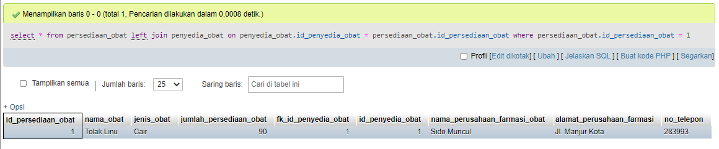
2. Join left join kondisi where id:  
   select \* from persediaan\_obat left join penyedia\_obat on penyedia\_obat.id\_penyedia\_obat = persediaan\_obat.fk\_id\_penyedia\_obat where persediaan\_obat.id\_persediaan\_obat = 1;  
   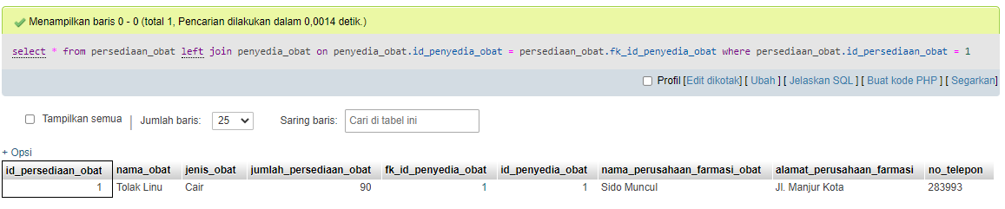
3. Join right join seluruh data tabel persediaan obat dengan foreign key atau kunci tamu penyedia obat:  
   [select](http://localhost/phpmyadmin/url.php?url=https://dev.mysql.com/doc/refman/5.5/en/select.html" \t "http://localhost/phpmyadmin/mysql_doc) nama\_obat, jumlah\_persediaan\_obat from persediaan\_obat [right](http://localhost/phpmyadmin/url.php?url=https://dev.mysql.com/doc/refman/5.5/en/string-functions.html" \l "function_right" \t "http://localhost/phpmyadmin/mysql_doc) join penyedia\_obat on persediaan\_obat.fk\_id\_penyedia\_obat = penyedia\_obat.id\_penyedia\_obat  
   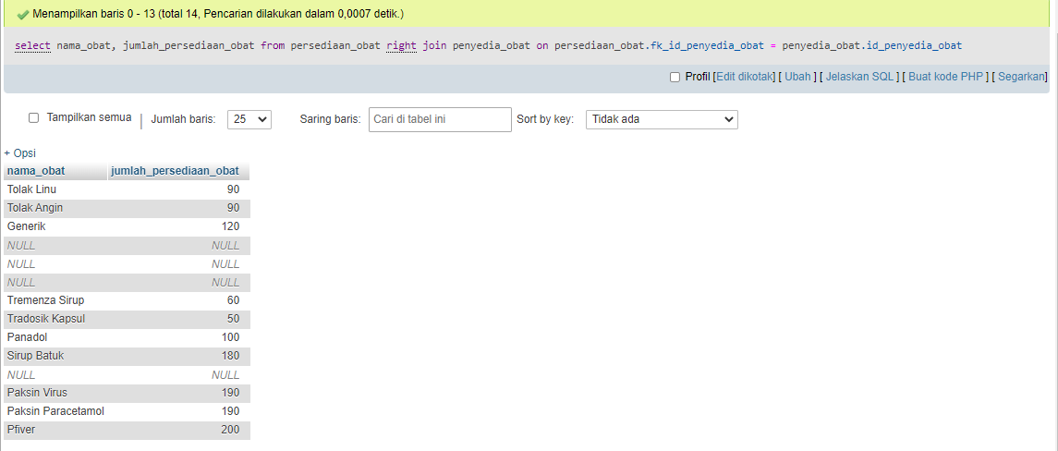
4. Right join select kolom nama\_obat, jumlah\_persediaan\_obat:  
   select nama\_obat, jumlah\_persediaan\_obat from persediaan\_obat right join penyedia\_obat on persediaan\_obat.fk\_id\_penyedia\_obat = penyedia\_obat.id\_penyedia\_obat where jumlah\_persediaan\_obat <= 50;  
   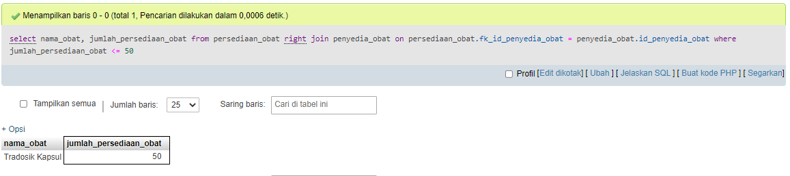
5. Select dari persediaan\_obat dengan memilih tampilan kolom nama\_obat, jumlah\_persediaan\_obat menggunakan kunci tamu foreign key penyedia\_obat  
   select nama\_obat, jumlah\_persediaan\_obat from persediaan\_obat right join penyedia\_obat on persediaan\_obat.fk\_id\_penyedia\_obat = penyedia\_obat.id\_penyedia\_obat;  
   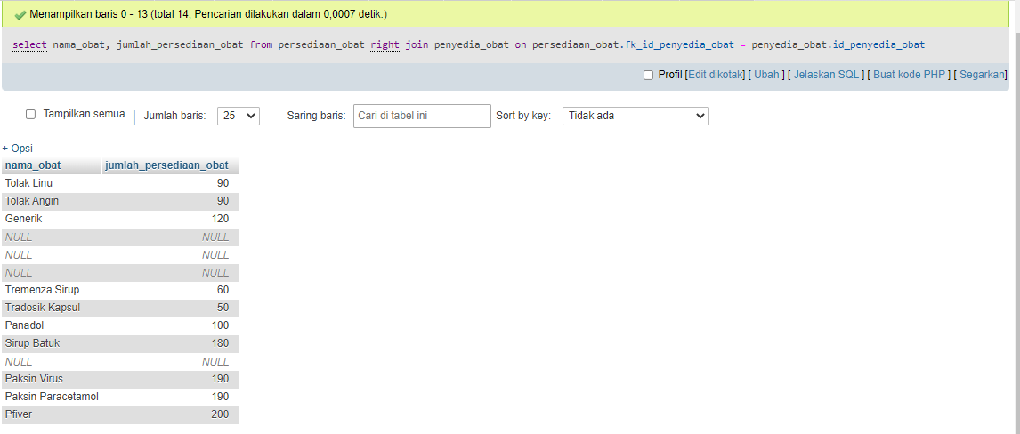
6. Select dari persediaan\_obat dengan memilih tampilan kolom nama\_obat, jumlah\_persediaan\_obat menggunakan ascending, dari tabel persediaan\_obat nama\_obat ascending  
   select nama\_obat, jumlah\_persediaan\_obat from persediaan\_obat right join penyedia\_obat on persediaan\_obat.fk\_id\_penyedia\_obat = penyedia\_obat.id\_penyedia\_obat order by nama\_obat asc;  
   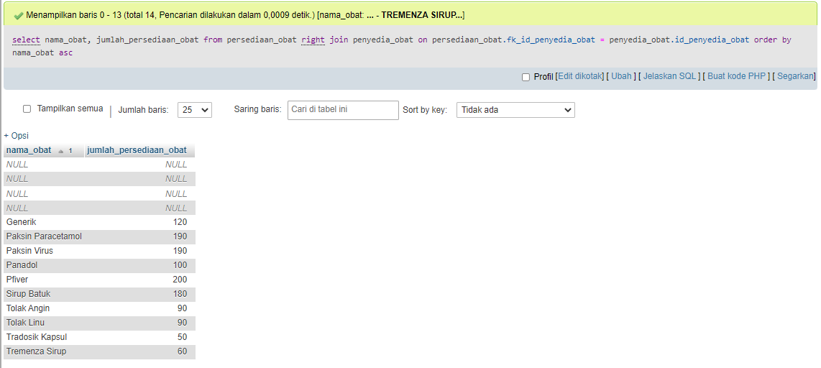
7. Select dari tabel persediaan\_obat dengan kolom keseluruhan left join dengan tabel penyedia\_obat kondisi where tabel persediaan\_obat pencarian query like ‘%Panadol%’  
   select \* from persediaan\_obat left join penyedia\_obat on penyedia\_obat.id\_penyedia\_obat = persediaan\_obat.fk\_id\_penyedia\_obat where persediaan\_obat.nama\_obat like '%Panadol%';  
   